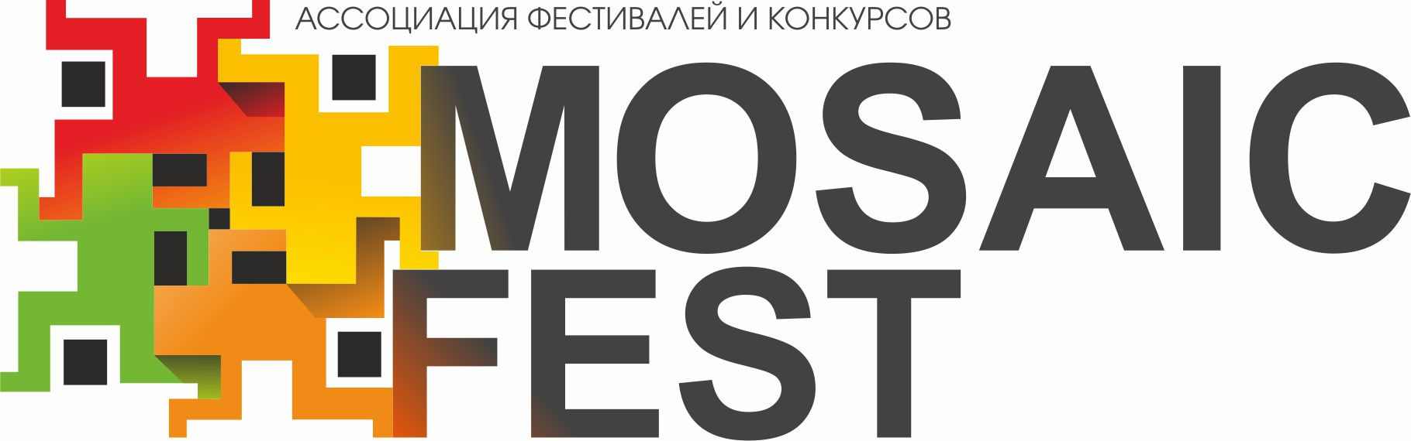Ассоциация фестивалей и конкурсов
«MOSAIC FEST»
mosaicfest.ru/mosaicfest

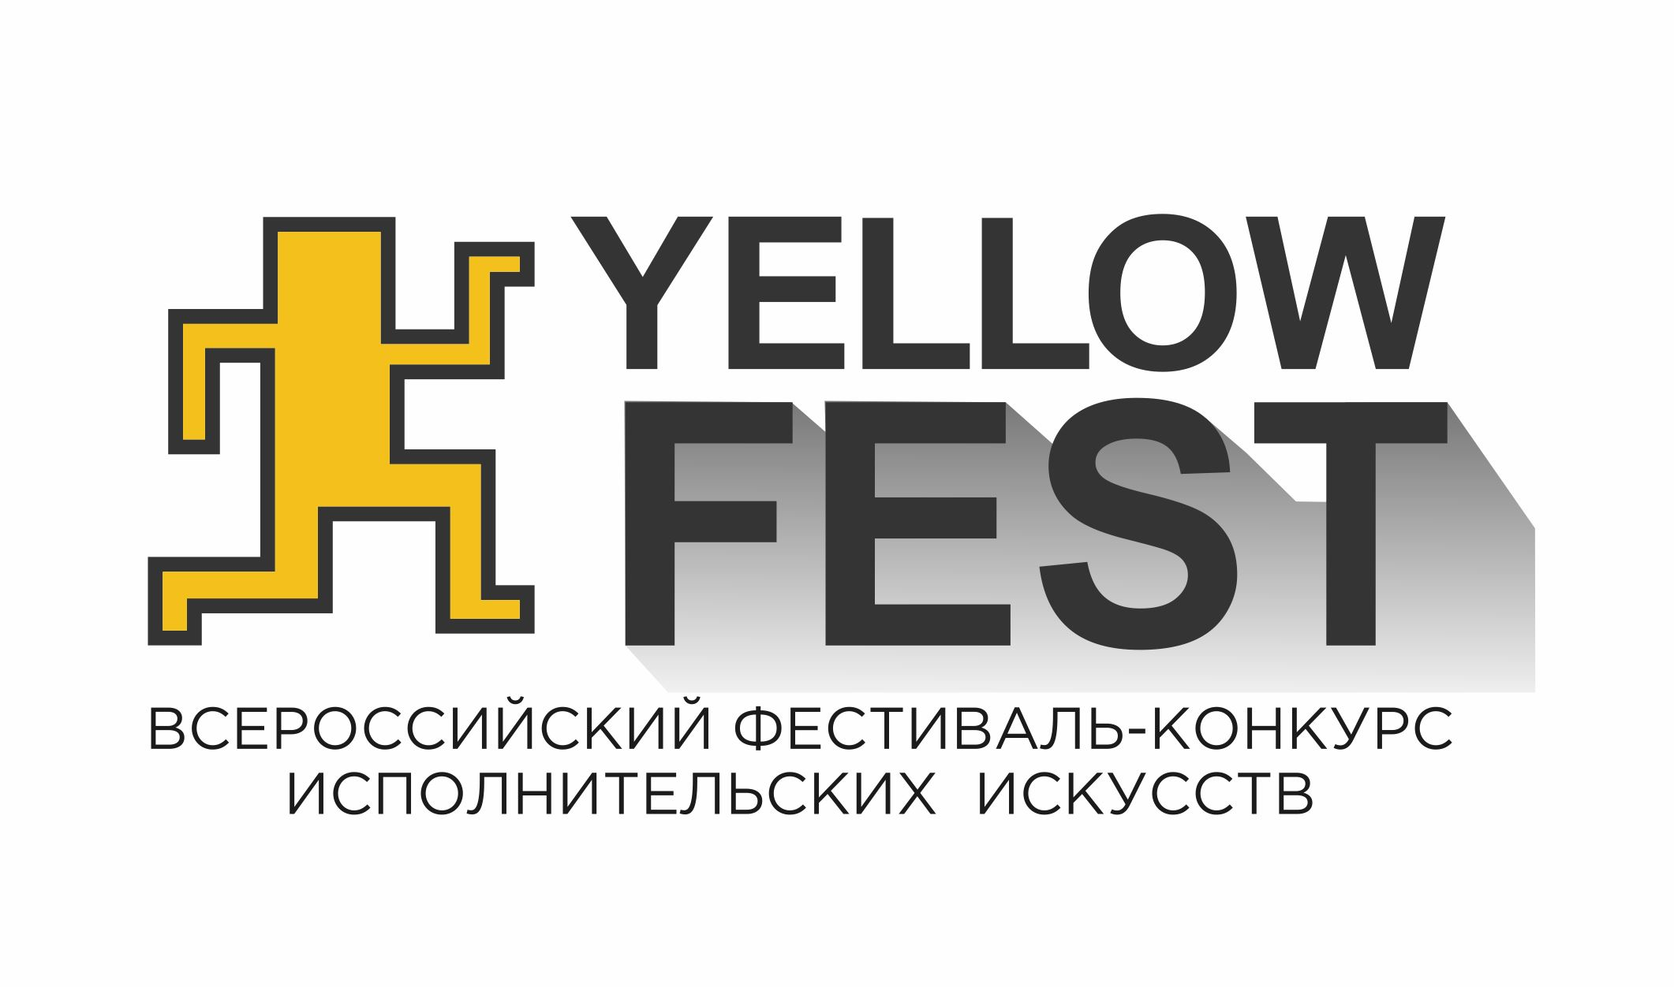Всероссийский фестиваль-конкурс
исполнительских искусств
«YELLOW FEST»
mosaicfest.ru
+7-913-906-59-50
nikkolas@inbox.ru, info@mosaicfest.ru

Пресс-релиз II Всероссийского фестиваля-конкурса исполнительских искусств
«YELLOW FEST»

2 ИЮНЯ 2019 года в городе Новосибирске пройдет II Всероссийский фестиваль-конкурс исполнительских искусств «YELLOW FEST» mosaicfest.ru

Место проведения - малый концертный зал Киноконцертного комплекса имени В.В.Маяковского (Красный проспект, 15)

Учредитель и организатор:
Ассоциация фестивалей и конкурсов «MOSAIC FEST» mosaicfest.ru/mosaicfest
При информационной поддержке:
Общественного Телевидения России

Фестиваль-конкурс проводится среди отдельных исполнителей, коллективов и мастеров в возрасте от 3 лет и старше (без максимального ограничения по возрасту) из разных регионов России по направлениям: вокал, рэп, хореография, театр, оригинальный жанр и декоративно-прикладное искусство.

Всероссийский фестиваль-конкурс исполнительских искусств «YELLOW FEST» - это:
- «Рейтинговые соревнования артистов»:
На таком фестивале-конкурсе определяются лучшие артисты по каждым тематическим направлениям творчества.
- Акция «Доброе дело»
Все вырученные средства с входных билетов пойдут в Благотворительный фонд "Защити жизнь" на помощь детям и молодым взрослым до 25 лет с онкологическими заболеваниями
- «Рейтинговая книжка артиста»:
Результаты соревнований участников отмечаются в «РЕЙТИНГОВОЙ КНИЖКЕ АРТИСТА». Книжка является учетным документом артиста и содержит информацию о каждом конкурсе и/или фестивале под эгидой Ассоциации "MOSAIC FEST", где выступал артист, результате, набранных очках и о классе мастерства

Призовой фонд:
- Путёвки на профильные смены Всероссийского детского центра «ОРЛЁНОК» на берегу Черного моря в Краснодарском крае

Членами жюри Фестиваля-конкурса выступят ведущие деятели и специалисты в области культуры и искусства.

Фестиваль-конкурс объединит около 500 участников.

Прием заявок и ознакомиться с Положением фестиваля-конкурса можно через сайт mosaicfest.ru

ПОТОРОПИТЕСЬ! КОЛИЧЕСТВО МЕСТ ОГРАНИЧЕНО!

Оргкомитет
Менеджер по работе с заявками:
+7 913 782 73 03 (ЗВОНИТЬ ПОСЛЕ 12.00 ч.)

Президент Фестиваля-конкурса:
+7 913 906 59 50 – Николай Алмас (ЗВОНИТЬ ПОСЛЕ 12.00 ч.)

http://mosaicfest.ru
http://vk.com/mosaicfest
http://www.instagram.com/mosaicfest

